Кейс № 4 от 15.05.2020
Воспитатель: Гильмиярова Р.Р.
- Познавательное развитие.
ППБ Беседа «В гости к старичку-лесовичку».
Цель: продолжать знакомить детей с родным краем. Закрепить знания детей о лекарственных растениях, животных – санитарах леса. Расширять словарный запас дошкольников. Развивать воображение и логическое мышление. Воспитывать любовь к своей природе, желание глубже познать её тайны. Закреплять знания ППБ.
1.Игровая ситуация «Путешествие в гости к Старичку-лесовичку». Беседа о лесе, диких животных и птицах нашего края. Слушание аудиозаписи.
2.Рассматривание «Лекарственные растения» - рассказ о пользе
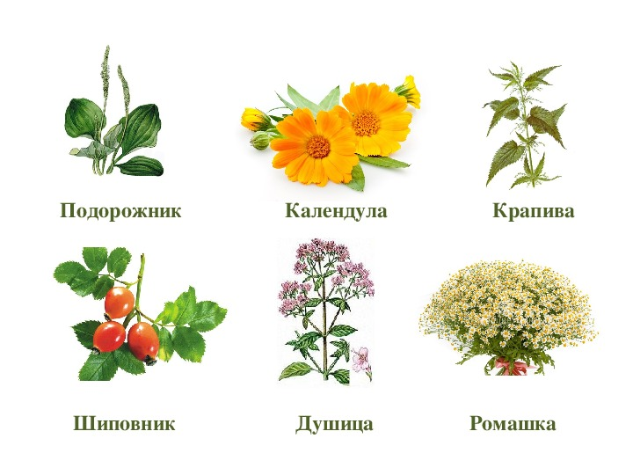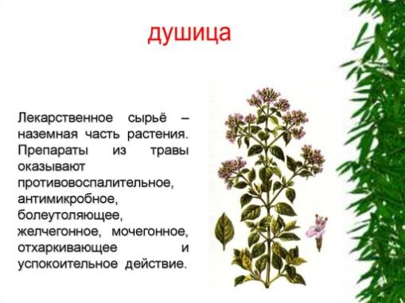
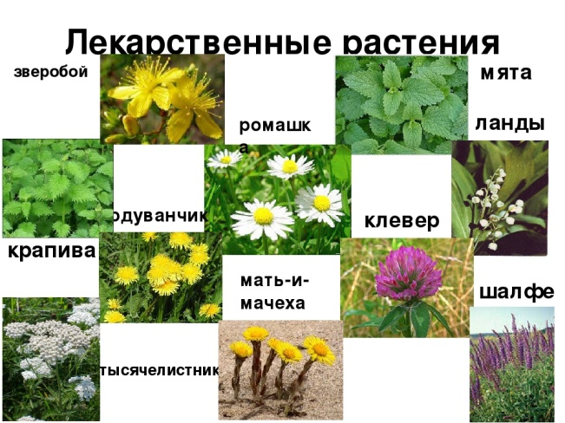
3. Чтение стихотворений о природе.
https://infourok.ru/kartoteka-stihov-o-prirode-2326421.html
4. Правила поведения в природе.
- Ребята, вспомните с родителями правила поведения в природе и ППБ.
- Нарисуйте мне ППБ (правила пожарной безопасности) в природе.
Сфотографируйте выполненное задание и отправьте его в группу Whats App или на почту Gilmiyarova.rafisa@yandex.ru

- Физкультура на воздухе.
Задачи: упражнять детей ходьбе и беге с выполнением заданий; повторить упражнения с мячом, в прыжках.
Игровые упражнения.
«Ловкие прыгуны».
«Проведи мяч».
«Пас друг другу».
Игра «Летает – не летает».

